Handleiding facilitatie
Serious game ondergrond
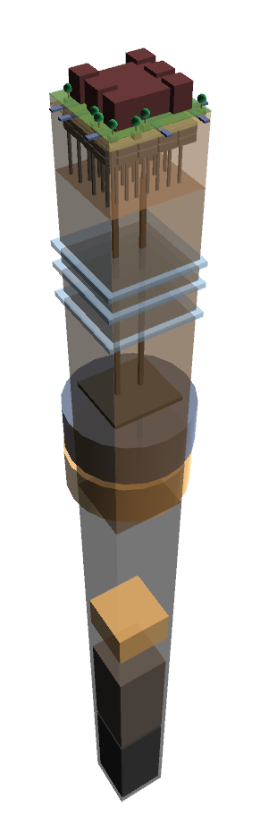

Inhoudsopgave

1 Doelstelling en doelgroep 3
2 Spelomschrijving 4
2.1 Doelstelling van de game 4
2.2 Opstelling van de game 4
2.3 Programma van de spelsessie 5
3 Spelbediening 6
4 Procesinformatie voor de facilitator 12
4.1 Algemeen 12
4.2 Stedelijke editie Serious game ondergrond 13
4.3 Landelijke editie Serious game ondergrond 14
5 Contactpersonen en colofon 16

1 Doelstelling en doelgroep
De doelstellingen van de Serious game ondergrond zijn:

- De ondergrond inzichtelijk maken, tot de verbeelding laten spreken; betrokkenen bij gebiedsontwikkeling enthousiasmeren voor het gebruik van de ondergrond. Verbeelding is de eerste stap op weg naar het formuleren van ambities.
- Binnen de game diverse inhoudelijke velden en functies van de ondergrond met elkaar combineren zodat de betreffende partijen (die primair bezig zijn met de ondergrond) beter inzicht en meer begrip krijgen voor de complexe functies van de ondergrond.
- De kosten, baten en kansen van de ondergrond vertalen naar begrippen en kaders zodanig dat andere partijen, die primair bezig zijn met de bovengrond (zoals bestuurders, planeconomen, waterbeheerders en RO medewerkers), de ondergrond meer inzichtelijk krijgen. Hierdoor wordt het mogelijk dat ze deze kosten, baten en kansen mee kunnen nemen in de beleidsmatige en bestuurlijke afweging van de ruimtelijk-economische ontwikkeling van een gebied.
- Alle partijen een gezamenlijk speelveld bieden op basis waarvan zij integraal en oplossingsgericht samen kunnen werken aan (en experimenteren met) een maatschappelijk verantwoorde en kostenefficiënte inrichting van de ondergrond in relatie tot de bovengrond.

De doelgroep is primair bestuurders, beleidsmedewerkers en beleidsbepalers (in de brede zin van de fysieke leefomgeving) bij de relevante publieke en private partijen. Dit zijn namelijk de partijen die uiteindelijk in de lead zijn. De secundaire doelgroep kan zijn burgers en studenten zodat ook zij begrip krijgen van de complexiteit van de ondergrond en de kansen en bedreigingen die ten aanzien van de ondergrond (in relatie tot de bovengrond) spelen.

2 Spelomschrijving

2.1 Doelstelling van de game
De Serious game ondergrond is een ‘Multiplayer Serious Game’ over de rol van de ondergrond bij ruimtelijke ordeningsvraagstukken. In de game spelen de deelnemers de problematiek uit de echte wereld na in een veilige, virtuele wereld. Hierdoor krijgen ze tijdens het spelen van de game inzicht in de problematiek, terminologie, heersende thema’s en mogelijke maatregelen. De deelnemers vervullen in het spel een bepaalde stakeholder-rol; oftewel: de deelnemers kruipen in de huid van een stakeholder binnen het plangebied. Vanuit die rol kunnen zij maatregelen nemen die invloed hebben op indicatoren. Hiermee wordt samenwerking op inhoudelijk, procedureel en procesniveau gestimuleerd en ontstaat er kennis van en begrip voor de rollen, taken, belangen, verantwoordelijkheden en zienswijzen van de diverse stakeholders. Tevens vindt door middel van een dergelijke game kennis- en informatie-uitwisseling plaats tussen de diverse (vaak ver van elkaar afstaande) partijen.

2.2 Opstelling van de game
De Serious game ondergrond wordt met meerdere deelnemers gespeeld in de vorm van een workshop. Eén workshop duurt één dagdeel (4 uur). De deelnemers komen samen op een locatie waar de benodigde computers of laptops al zijn opgesteld. Er zijn vijf laptops aanwezig, vier voor de deelnemers en één als server. Er zijn vier stakeholder-rollen. Elke rol wordt gespeeld door één tot drie deelnemers samen. Dit resulteert erin dat er per workshop vier tot twaalf deelnemers kunnen deelnemen. In figuur 1 is de speelopstelling met het maximale aantal van 12 deelnemers weergegeven.
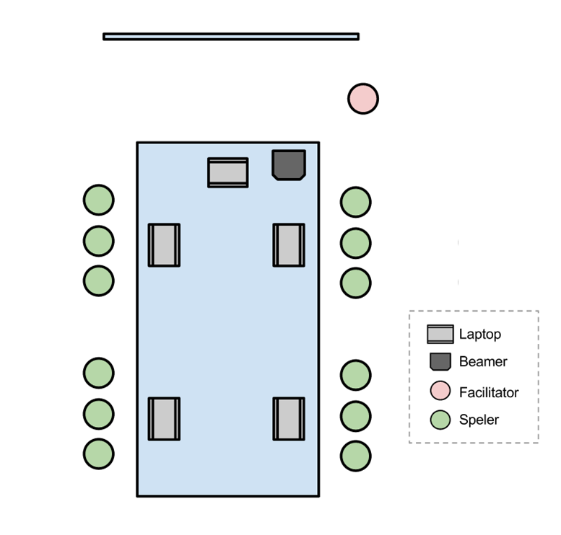

Figuur 1: Speelopstelling met twaalf deelnemers

2.3 Programma van de spelsessie
Stap 1: Welkom en introductie
De facilitator heet de deelnemers welkom, start een voorstelronde en geeft een introductie over de ondergrond en de opgave in de game. Hiervoor is een bestaande presentatie beschikbaar (zie: Presentatie_Stedelijk_ondergrond_game.ppt en Presentatie_Landelijk_ondergrond_game.ppt, deze zijn bijgeleverd bij dit document). De facilitator gebruikt zijn eigen inzicht om de teams in te delen en geeft de deelnemers een stakeholder-rol. Wel adviseren wij altijd om deelnemers een andere stakeholder te laten spelen dan die zij in het dagelijks leven vertegenwoordigen, om het begrip en het inzicht te vergroten.

Stap 2: Digitale introductie tot de game
De deelnemers nemen plaats achter de laptops. De facilitator geeft plenair een toelichting op de game. Hierbij legt hij of zij de basisbedieningen (zie hoofdstuk 3) uit. Daarna krijgen de deelnemers de tijd om de handleiding (zie bijgevoegde documenten) behorende bij hun stakeholder-rol rustig door te nemen. Hierin is te lezen welke doelen, belangen en mogelijkheden zij in hun rol hebben.

Stap 3: Eerste spelronde
Als alle deelnemers de basisbediening in de vingers hebben, begint de eerste spelronde. Het doel van deze ronde is dat de deelnemers leren welke maatregelen zij in het spel kunnen nemen en hoe deze scoren op verschillende indicatoren.

Stap 4: Tweede spelronde
De deelnemers zullen er in de eerste ronde achter komen dat delen van hun opgaven niet gehaald kunnen worden als zij zich alleen op hun eigen maatregelen en opgave concentreren. Naar gelang de dynamiek in de groep kan de facilitator erop aansturen om naar een integrale oplossing te zoeken. De deelnemers kunnen bijvoorbeeld hun opgaven met elkaar delen en/of met elkaar afspraken maken over (gezamenlijk) te nemen maatregelen en de financiering daarvan. In onze ervaring denken deelnemers soms dat praten met degenen achter een andere laptop verboden is. Het kan daarom handig zijn om aan het begin van het spel al expliciet te maken dat dit mag en dat dit gesprek niet via een chatbox o.i.d. in de virtuele wereld plaatsvindt.

Stap 5: Derde spelronde
Na de tweede ronde zal de facilitator de samenwerking tussen de verschillende stakeholder-rollen bespreken. De deelnemers geven aan wat goed gaat, wat beter kan en wat zij van een andere deelnemer nodig hebben. De facilitator benoemt wat hij of zij in termen van proces heeft zien gebeuren. Indien van toepassing, zal worden nagegaan of de partijen zich gehouden hebben aan de onderling gemaakte afspraken. De deelnemers hebben vervolgens nog een laatste ronde de tijd om naar een in hun ogen ideale integrale oplossing te zoeken.

Stap 6: Evaluatie
Aan het einde van de spelsessie wordt de sessie geëvalueerd in twee delen, waarbij de facilitator de overgang van 1 naar 2 het beste expliciet kan maken:
- Evaluatie in de eigen stakeholder-rol binnen het spel: is het vooraf gestelde doel bereikt, welke scores heeft eenieder behaald, hoe verliep het (samenwerkings)proces?;
- Evaluatie waarbij de deelnemers uit hun stakeholder-rol stappen en weer ‘zichzelf’ zijn: hoe verhoudt het spel zich tot dagelijkse praktijk, worden situaties herkend, wat was de leerervaring?

3 Spelbediening
3
1
2
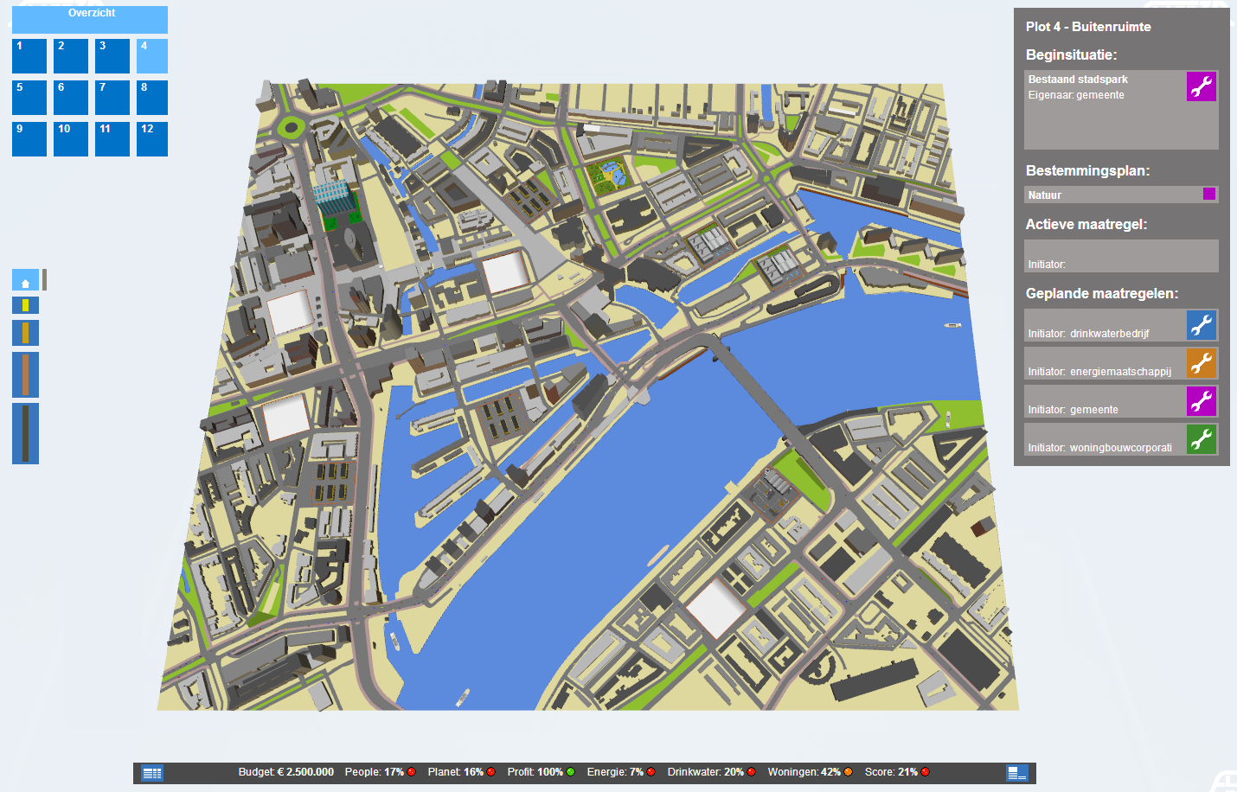
Het wisselen van plot
Binnen het plangebied zijn er verschillende “plots” gedefinieerd. Dit zijn stukken land met elk meerdere bodemlagen. Op deze plots vindt het spel plaats. Per bodemlaag in een plot kan er een bestaande maatregel aanwezig zijn en kan er per stakeholder-rol een nieuwe maatregel geïnitieerd worden. Door op één van de plotselectie-knoppen te klikken (met (1) weergegeven in bovenstaande figuur) wordt het plot geselecteerd. De camera verplaatst automatisch naar het nieuw geselecteerde plot.

Het wisselen van bodemlaag
Door te klikken op één van de bodemlaagknoppen (met (2) weergegeven in bovenstaande figuur) navigeert de deelnemer naar een andere bodemlaag binnen hetzelfde plot. Voor een overzicht van de bodemlagen wordt verwezen naar de handleiding voor de deelnemers.

De navigatie door de virtuele wereld
De deelnemer kan door de linkermuisknop ingedrukt te houden, de camera draaien. Op die manier kan de geselecteerde plot met de maatregelen worden bekeken. Er kan ook onder het plot worden gekeken om een gevoel te krijgen bij wat er zich in de ondergrond bevindt. Met het muiswiel kan de deelnemer in- en uitzoomen.

Het overzicht krijgen van het plangebied
Door linksboven in het scherm op de “overzicht”-knop te klikken (met (3) weergegeven in bovenstaande figuur) zoomt de camera uit om het gehele plangebied te tonen.

7
6
5
4

De indicatorbalk
De indicatorbalk (met (4) weergegeven in bovenstaande figuur) geeft de deelnemers altijd inzicht in de scores op de verschillende indicatoren. De scores op de indicatoren zijn voor alle deelnemers gelijk, behalve het persoonlijke budget en de meest rechts weergegeven score op de balk. Dit is de stakeholder-score: de totale score van de desbetreffende stakeholder-rol. Deze wordt bepaald door het persoonlijke budget en het belang van de andere indicatoren voor deze stakeholder-rol.

Links op de indicatorbalk zit de “Overzichtspaneel”-knop, deze toont het Overzichtspaneel. Rechts op de indicatorbalk zit de “Stakeholder-informatiepaneel”-knop deze toont het Stakeholder-informatiepaneel. Meer informatie hierover staat op pagina 11.

Een bestaande maatregel slopen of aanpassen
Als de deelnemer een plot en daarbinnen een bodemlaag heeft geselecteerd, kan de deelnemer het Bestaande maatregelen paneel openen door rechtsboven in het scherm op de sleutel te klikken (met (5) weergegeven in bovenstaande figuur). De deelnemer ziet dan welke maatregel hier al aanwezig. Als de deelnemer zelf eigenaar van de plot is kan de deelnemer de bestaande maatregel aanpassen of verwijderen. Meer informatie hierover staat op pagina 10.

Het aanpassen van het bestemmingsplan/structuurplan
Als de deelnemer in het spel de provincie (landelijke game) of gemeente (stedelijke game) vertegenwoordigt, kan hij of zij kiezen voor een ander bestemmingsplan/ structuurplan. Dit gebeurt via de met (6) weergegeven knop in bovenstaande figuur.

Het initiëren van een maatregel
Als de deelnemer een plot en daarbinnen een bodemlaag heeft geselecteerd, kan de deelnemer het Nieuwe maatregelen paneel openen. Dit kan door op de knop die past bij zijn of haar stakeholder-rol te klikken (met (7) weergegeven in bovenstaande figuur). De deelnemer kan dan nieuwe maatregelen nemen.

N.B. De deelnemer kan alleen nieuwe maatregelen initiëren door op de knop die past bij zijn of haar stakeholder-rol te klikken (zie (7)). Deelnemers kunnen ook financieel bijdragen aan maatregelen van anderen. Dan moet bij (7) op de knop geklikt worden van de stakeholder die de maatregel heeft genomen. Meer informatie over financiële bijdragen aan maatregelen van andere deelnemers staat op de volgende pagina.

Nieuwe maatregelen paneel
2
1
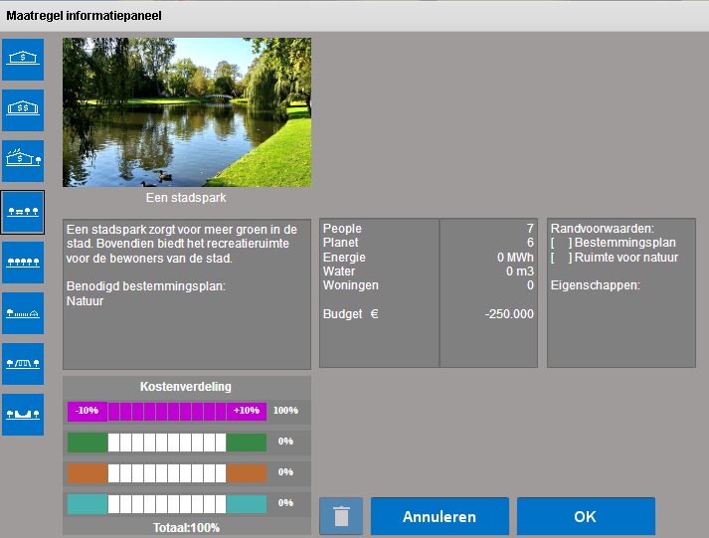
6
5
4
3

Met behulp van dit paneel kunnen de deelnemers een nieuwe maatregel initiëren of aanpassen. De deelnemer kan een nieuwe maatregel selecteren in de linkerkolom (met (1) weergegeven in bovenstaande figuur). Door op de “OK”-knop te drukken wordt de maatregel geïnitieerd.

Wat ziet de deelnemer:
- Een lijst van maatregelen die de betreffende deelnemer binnen het geselecteerde plot en de geselecteerde bodemlaag kan uitvoeren (met (1) in bovenstaande figuur weergegeven).
- Een beschrijving en een afbeelding van de geselecteerde maatregel (2).
- De effecten van de maatregel op de indicatoren (3).
- De randvoorwaarden waaraan voldaan moet worden voordat deze maatregel door het spel geïmplementeerd wordt (4). Deze voorwaarden zijn soms zaken die de deelnemer zelf kan realiseren. Vaak heeft de deelnemer hier echter andere deelnemers voor nodig.
- De verdeling van de kosten van de maatregel over de stakeholders (5).
- Een verwijder-knop om de geïnitieerde maatregel volledig te verwijderen (6).

De kostenverdeling van een maatregel bepalen
In bovenstaand paneel kan de deelnemer financieel bijdragen aan maatregelen (in blokken van 10%) door op de “+10%” en “-10%”-knoppen te klikken. Als de deelnemer tevreden is met het percentage kan hij of zij op de “OK”-knop klikken om de kostenverdeling vast te leggen. Dit kan ook bij maatregelen die niet door de deelnemer zelf zijn geïnitieerd. De maatregel wordt pas door het spel geïmplementeerd als de kosten voor 100% gedekt zijn (door één of meerdere partijen).

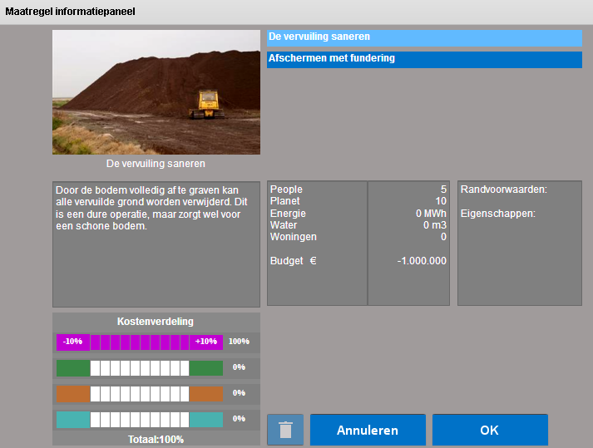
Bestaande maatregelen paneel

Wat is het doel van dit paneel?
Met behulp van dit paneel kunnen de deelnemers een bestaande maatregel zien. Als hij of zij eigenaar is van het betreffende plot, kan hij de maatregel ook slopen of aanpassen.

De deelnemer begint met de selectie van een plot en een bodemlaag (zie eerder). Rechtsboven in het scherm kan de deelnemer nu een bestaande maatregel selecteren door op de knop te klikken die past bij de bestaande maatregel. De stakeholder kan alleen een bestaande maatregel slopen of aanpassen als hij of zij eigenaar van het plot is. De deelnemer kan in het geopende maatregelpaneel de gewenste verandering kiezen. Door op de “OK”-knop te drukken wordt de maatregel aangepast.

Wat kan de deelnemer hier zien?
Dit paneel toont de bestaande maatregel op een bodemlaag binnen een plot. Het paneel geeft een beschrijving en een afbeelding van de maatregel. Het paneel laat de opties zien voor de bestaande maatregel en de effecten van de opties op de indicatoren. Ook toont dit paneel de verdeling van de kosten van de optie tussen de stakeholders.

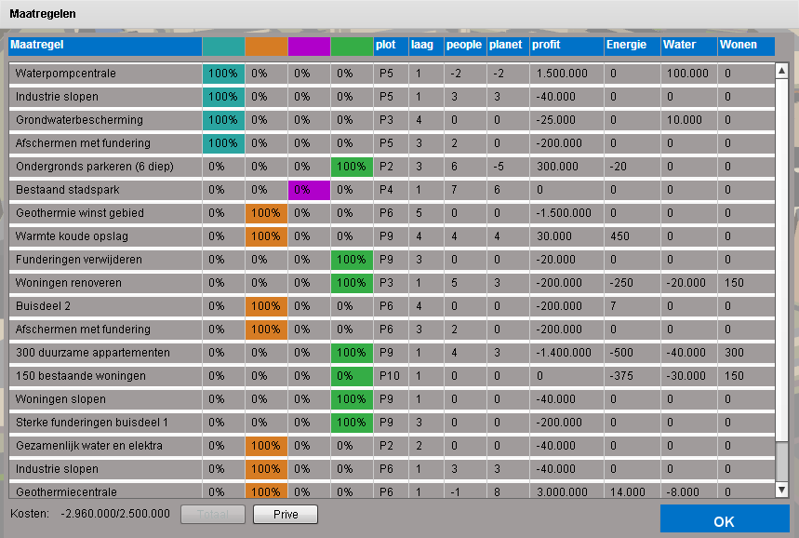
Het Overzichtspaneel

Dit paneel heeft als doel de deelnemers een overzicht te geven van alle bestaande en nieuwe maatregelen. Het paneel bevat een lijst van de maatregelen, de effecten daarvan op de indicatoren en de kostenverdeling per stakeholder. De deelnemer die de maatregel heeft genomen wordt aangegeven door een kleureffect in het paneel (het is mogelijk dat de eigenaar van de maatregel niet bijdraagt in de kosten). De lijst is te sorteren op de verschillende kolommen door op de header van de kolom te klikken. Hierdoor kunnen de deelnemers snel zoeken naar bijvoorbeeld de best of slechtst scorende maatregel op deze indicator.
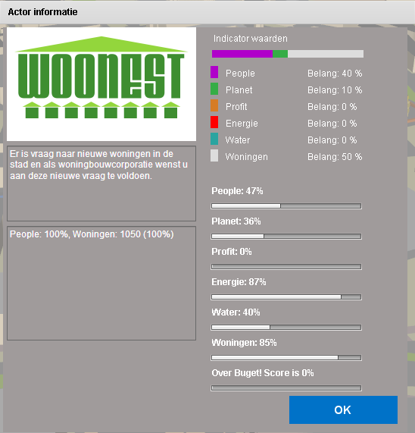
Het Stakeholder-informatiepaneel
Het Stakeholder-informatiepaneel geeft de deelnemer informatie over de belangen van zijn of haar stakeholder. Het voorziet in een beschrijving van de stakeholder, het doel van de stakeholder in het spel, de waarden die de stakeholder toekent aan de indicatoren en de berekening van de stakeholder-score.

4 Procesinformatie voor de facilitator

4.1 Algemeen
Tijdens de eerste ronde is het mogelijk dat sommige deelnemers het lastig vinden om te bepalen hoe ze hun doelen kunnen bereiken. Dit is niet erg. Beantwoord hun vragen (zonder directe oplossingen weg te geven) en motiveer hen om iets te proberen om te zien hoe het spel en de andere stakeholders zullen reageren. Hierbij kan het helpen om te noemen dat alle maatregelen door henzelf ook weer ongedaan gemaakt kunnen worden. Na de eerste ronde zullen de deelnemers meestal het concept van het spel door krijgen en in het spel komen.

De deelnemers kunnen vragen hoe ze met elkaar moeten communiceren. De andere partijen zitten ook in de zaal en ze kunnen en mogen dus gewoon met elkaar praten. De deelnemers zijn vrij om bilateraal of met alle deelnemers tegelijk te overleggen. Deze communicatielijnen zullen meestal vanzelf ontstaan. De deelnemers zijn vrij om taken te verdelen binnen hun stakeholder, bijvoorbeeld één persoon achter de knoppen en één persoon om te overleggen met andere partijen.

De deelnemers zullen meestal vanzelf door hebben dat ze de andere partijen nodig hebben om goed te scoren. Ze kunnen zelf kiezen hoe agressief ze spelen; meestal is het een kwestie van geven en nemen en levert een gezamenlijke visie de hoogste score voor alle partijen op. Na elke ronde kunt u als facilitator vragen of één van de deelnemers per stakeholder wil vertellen wat de plannen van deze stakeholder zijn en waar ze tegenaan lopen. Ook is het dan mogelijk de stakeholder-score te vragen waardoor de deelnemers van elkaar weten hoe zij ten opzichte van elkaar scoren (zie de volgende pagina voor meer informatie over haalbare scores).

Allerlei extra vormen van communicatie buiten de virtuele wereld om zijn mogelijk. Deelnemers kunnen stemronden inbrengen, een bemiddelaar of coördinator aanwijzen, gebiedsvisies op papier uittekenen of processen definiëren. Ze kunnen, al dan niet fysieke, contracten opstellen en ondertekenen. Als facilitator bent u vrij om hierin te sturen. Tijdens de evaluatie kunnen (de effecten van) al deze vormen van communicatie en de ontstane processen worden besproken.

Additionele informatie:
- Er kan maximaal één maatregel per plot per bodemlaag worden genomen (combinaties zijn niet mogelijk). Als per plot meerdere maatregelen gewenst zijn, moeten deze dus in verschillende bodemlagen genomen worden. Mochten meerdere maatregelen op één plot en op één bodemlaag gepland worden, dan kiest de computer de duurste maatregel uit.
- Deelnemers kunnen ook op plots die niet hun eigendom zijn maatregelen initiëren. Als deze maatregelen voldoen aan alle randvoorwaarden (dus ook het bestemmingsplan/structuurplan) zullen deze maatregelen geïmplementeerd worden.
- Het bestemmingsplan/structuurplan heeft alleen invloed op nieuwe maatregelen. Bestaande maatregelen zullen niet beïnvloed worden door een verandering van het bestemmingsplan /structuurplan.
- Het benodigde budget voor een maatregel wordt netto over de komende 50 jaar berekend. Positief budget houdt in dat de maatregel netto meer inkomsten oplevert. Negatief budget houdt in dat de maatregel netto meer kosten betekent.
- Deelnemers kunnen kosten verdelen. Ook positief budget (winst) kan gedeeld worden.
- Pas als een stakeholder een maatregel heeft geïnitieerd, kunnen de andere stakeholders deze maatregel zien (rechtsboven in het scherm na selectie van de betreffende plot) en de effecten van deze maatregel op de indicatoren zien. Alleen als een maatregel al is geïnitieerd, kan de kostenverdeling door andere deelnemers worden aangepast.
- Het kan soms onduidelijk zijn voor deelnemers waarom hun score opeens verandert. Dit kan gebeuren als andere stakeholders maatregelen nemen. Het Overzichtspaneel (zie pagina 11) kan worden gebruikt om te zoeken naar genomen maatregen die negatief scoren op bepaalde indicatoren.
- Er is geen perfecte oplossing in het spel. Het is relatief eenvoudig om op een score rond de 70% te komen, het is een stuk lastiger om rond de 80% te komen en een flinke uitdaging om boven de 90% uit te komen. Het is mogelijk dat een hoge score van één stakeholder de score van andere stakeholders flink omlaag brengt.

4.2 Stedelijke editie Serious game ondergrond

Gemeente
De gemeente is een lastige rol in het spel. Deze rol kan daarom het best met drie deelnemers worden gespeeld. Het nadeel is wel dat er dan ook intern overleg tussen de deelnemers die samen de gemeente spelen nodig is. De gemeente zal overspoeld worden door aanvragen van andere partijen om het bestemmingsplan aan te passen. Het zal in de eerste ronde lastig zijn voor de deelnemers hiermee om te gaan. De gemeente kan het best eerste intern een visie creëren en later in het spel een meer sturende rol aannemen. Doordat de gemeente het bestemmingsplan kan bepalen, heeft deze stakeholder veel invloed op het uiteindelijke plan.

De gemeente kan het best één metrostation aanleggen; dit is een dure maatregel maar deze scoort zeer goed op de indicator “People”. Voor de gemeente is bodemsanering zeer duur en niet altijd nodig.

Woningcorporatie
De woningcorporatie dient 1.050 huizen te realiseren. Als het spel start heeft de corporatie op drie plots elk 150 bestaande woningen: in totaal dus 450 bestaande woningen. Deze kunnen gesloopt worden om ruimte te maken voor appartementen, waarvan er 300 per plot passen. De woningcorporatie heeft minimaal vier plots nodig: drie met 300 woningen en één met 150 woningen. Om het drinkwaterbedrijf en de energiemaatschappij te vriend te houden kunnen ze kiezen voor duurzame woningen die minder stroom en water nodig hebben. De woningcorporatie kan het best een deal maken met deze partijen zodat een deel van de bouwkosten verdeeld wordt.

De woningcorporatie heeft bovendien de mogelijkheid extra inkomsten te genereren door (ondergrondse) parkeerruimte aan te leggen. Bovengronds zal hier bijna geen ruimte voor zijn. Ondergronds is wel nog ruimte aanwezig (N.B. dit kan ten koste gaan van een WKO-installatie (Warmte-Koude-Opslag)).

Energiemaatschappij
De energiemaatschappij heeft er baat bij dat de woningcorporatie kiest voor duurzame woningen. Deze verbruiken minder energie waardoor de energiemaatschappij minder energie hoeft op te wekken om toch een hoge stakeholder-score te behalen.

Een geothermiecentrale levert veel stroom en winst op voor de energiemaatschappij. Eén is voldoende. Plot 6 is zeer geschikt voor een geothermiecentrale, omdat deze plot van de energiemaatschappij zelf is en zij dus de bestaande industrie daar kan slopen. Om de geothermiecentrale te realiseren zijn in de ondergrond kabels en leidingen, fundering met buisdeel 1, buisdeel 2 en een warmtewinstgebied nodig. Pas als de geothermiecentrale is gebouwd zal de energiemaatschappij zijn inkomsten zien. Tijdens het bouwen mag de energiemaatschappij in de rode cijfers terecht komen. Dat is geen probleem in het spel.

De energiemaatschappij kan, naast de geothermie, meer energie opwekken door ondergrondse WKO-installaties en eventueel windmolens te plaatsen. De energiemaatschappij heeft ook belang bij een hoge “Planet”-score, dus het is voor hen goed om mede te investeren in duurzame maatregelen.

Drinkwaterbedrijf
Het drinkwaterbedrijf heeft minimaal twee pompen nodig in het gebied. Ze moeten op zoek naar ruimte voor deze pompen. Plot 5 is geschikt voor een waterpompcentrale omdat deze plot van het drinkwaterbedrijf zelf is en zij dus de bestaande industrie daar kan slopen. Op plot 1 staat het hoofdkantoor van het drinkwaterbedrijf. De deelnemers hebben de optie om deze te slopen zodat deze plot vrijkomt voor andere maatregelen. Naast de waterpompcentrale kan het drinkwaterbedrijf, door het reserveren van ruimte onder de grond voor grondwaterbescherming, extra scoren op de “Drinkwater”-indicator. Deze grondwaterbescherming zit wel maatregelen als geothermie en WKO in de weg, dus hier is ook overleg met de energiemaatschappij nodig.

4.3 Landelijke editie Serious game ondergrond

Provincie
De provincie is een lastige rol in het spel, deze rol kan het best met de grootste groep mensen worden gespeeld. Het nadeel is wel dat er ook intern overleg tussen de deelnemers die samen de provincie spelen nodig is. De provincie zal overspoeld worden door aanvragen van andere partijen om het structuurplan aan te passen. Het zal in de eerste ronde lastig zijn voor de deelnemers hiermee om te gaan. De provincie kan het best een interne visie creëren en kan later in het spel als een meer sturende rol aannemen. Doordat de provincie het structuurplan kan bepalen hebben ze veel invloed op het uiteindelijke plan.

De provincie dient de stad uit te breiden. Zij kan kiezen voor één plot met traditionele of duurzame stadsuitbreiding, of voor twee plots met dunbevolkte stadsuitbreiding. Voor deze uitbreidingen zijn wel kabels en leidingen in de ondiepe ondergrond nodig. De provincie kan kiezen om het aardgas onder plot 7 te delven. Dit levert extra inkomsten op. Hiervoor hebben ze wel een vergunning nodig in de grondwaterzone van het waterschap.

Privaat natuurbeheer
Privaat natuurbeheer heeft een goede grondpositie en kan onderhandelen met de andere partijen die eventueel maatregelen willen nemen op hun grond. Bij de plots waar “open land” aanwezig is (plots 5, 6 en 10) kan het privaat natuurbeheer de bestaande maatregel weghalen om ruimte te maken voor betere maatregelen, van henzelf of anderen. Als privaat natuurbeheer de maatregelen van anderen niet gunstig acht, kan zij altijd de verwijdering van het “open land” terugdraaien.

Agrarische sector
De agrarische sector kan kiezen voor meer duurzame akkerbouw, kassen en veeteelt. Ook kan zij de ondergrondse monocultuur vervangen voor biologische landbouw of permacultuur. Hierdoor worden er wel minder inkomsten gegenereerd. Dit zou gecompenseerd kunnen worden door andere partijen die (een deel van) de kosten op zich nemen. De agrarische sector kan ook akkerbouw, kassen of veeteelt verwijderen. Ook hier kunnen de onkosten eventueel door een andere partij worden betaald.

Op plot 13 kan de agrarische sector een geothermiecentrale aanleggen. Dit levert veel inkomsten op. Er zijn wel kabels en leidingen van de provincie en een vergunning voor boring in en door de grondwaterzone nodig van het waterschap. Ook zoutwinning levert de agrarische sector extra inkomsten op.

De agrarische sector kan, onder woningen of kassen, HTO-installaties (Hoge-Temperatuur-Opslag) of ondergrondse waterberging aanleggen. Deze leveren geld op of zorgen voor een goedkope vorm van waterberging.

Waterschap
Het waterschap heeft voldoende geld om maatregelen te nemen. Onderhandeling met de provincie en privaat natuurbeheer is echter nodig om beschikbare plots te vinden. De “recreatieplas” die privaat natuurbeer kan nemen is een goede maatregel om wateroverlast te voorkomen. Ook kan onder bestaande natuur een “verticaal doorstroomd helofytenfilter” worden aangelegd. De bestaande ondergrondse permacultuur dient dan wel te worden weggehaald.

Het waterschap kan ook vergunningen verstrekken voor boringen in of door de grondwaterzone. Dit is in werkelijkheid niet het geval, maar aan het spel toegevoegd om de interactie tussen de deelnemers te vergroten.

5 Contactpersonen en colofon
De Serious game ondergrond is ontwikkeld door RO² en StrateGis, in samenwerking met Ingenieursbureau Gemeente Rotterdam, naar idee van Ignace van Campenhout en David van den Burg. De game is ontwikkeld in opdracht van SKB, SBNS, Gemeente Rotterdam, Gemeente Utrecht, Provincie Groningen, Provincie Drenthe en Provincie Noord-Brabant.

Contactpersonen:
RO²: David van den Burg,
E-mail: d.vandenburg@ro2.nl

StrateGis: Anne Dullemond,
E-mail: anne.dullemond@strategis.nl

Website Serious game ondergrond:
www.ondergrondgame.nl

Colofon:
Ontwerp en projectleiding: Christian Paping (RO²)
Programmatuur: Hans Schevers (StrateGis)
Geoinformatie en 3D-kaart: Martijn Vonk (StrateGis)
3D-modellering: Jesse Heida (StrateGis)
Inhoudelijk adviseur: Ignace van Campenhout (Ingenieursbureau Gemeente Rotterdam)

Inhoudelijke kennis vanuit het brede consortium:
Ans Bekkering (Provincie Groningen)
Henk van den Berg (Gemeente Utrecht)
Geiske Bouma (SKB)
Basten Kolthof (TNO)
Jan Fokkens (SBNS)
Peter Ramakers (Provincie Noord-Brabant)
Ingrid van Reijsen (SKB)
Alex Scheper (Provincie Drenthe)

Inhoudelijke kennis en testen vanuit Ambient/RO²:
Pui Mee Chan (Ambient)
Sonja Kooiman (Ambient)
Petra van der Werf (RO²)

